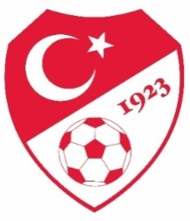 İL TERTİP KOMİTESİ TOPLANTI TUTANAĞI

Karar No : 2023-2024 / 10

02.01.2024 Pazartesi günü saat 17:30 da Berkan KESKİN başkanlığında İl Tertip Komitesi toplanarak aşağıdaki kararlar alınmıştır.
1-30.12.2024 tarihinde oynanan Artvinspor (3) – Yeşil Artvinspor (2) sonucu ile U-14 ligi 4.hafta müsabakasının tesciline;
2- Murgul Belediye SK – Artvinspor U14 Ligi 5.hafta müsabasının 07.01.2024 Tarihi saat 13:00 da Murgul İlçe Stadında oynanmasına,
3-Alınan kararların GSİM,ASKF Başkanlığı,TFFHGD,TFSKD ve ilgili kulüplere bildirilmesine oy çokluğu ile karar verilmiştir.

Başkan Başkan V. Başkan Yardımcısı Sekreter Berkan KESKİN Alim ÇELİK Mehmet BAŞKÖYLÜ Egemen ÇETİN (TFF İl Temsilcisi ) (ASKF Temsilcisi) (GSİM Temsilcisi) (TFFHGD Temsilcisi)

Üye Üye Üye
Sezgin ULUKÖY Coşkun ÖZTÜRK Göksen SÖNMEZ
(Kulüp Temsilcisi) (Kulüp Temsilcisi) (Kulüp Temsilcisi)

